ACTIVIDADES DESARROLLADAS
DURANTE EL 21 DE DICIEMBRE AL 30 DE DICIEMBRE DE 2021
INFORME N° 01

Coronel (r)
FERNANDO ALARCON BAQUIRO
Subdirector Administrativo y Financiero.
Defensa Civil Colombiana

Comedidamente me permito informarle de las actividades académicas que he realizado del 21 de diciembre al 30 de diciembre del 2021 así:
ACTIVIDADES ACADEMICAS Y ADMINISTRATIVAS
FECHAS | ACTIVIDAD REALIZADA | INTENSIDAD HORARIA |  | OBSERVACIONES
21/12/2021 | Preparación de la Instrucción | 8 | Horas | Elaboración de plan de lección, ayudas visuales y material didáctico, introducción a la gestión del riesgo
22/12/2021 | Preparación de la Instrucción | 8 | Horas | Elaboración de plan de lección, ayudas visuales y material didáctico, plan de emergencia y contingencia
23/12/2021 | Proceso de Organización para instrucción en las alcaldías | 8 | Horas | Desarrollo de la clase análisis y valoración del riesgo.
24/12/2021 | Preparación de la Instrucción | 8 | Horas | Elaboración de plan de lección, ayudas visuales y material didáctico, primero auxilios y soporte básico de vida
27/12/2021 | Preparación de la Instrucción | 8 | Horas | Elaboración de plan de lección, ayudas visuales y material didáctico, medio ambiente y cambio climático
28/12/2021 | Preparación de la Instrucción | 8 | Horas | Elaboración de plan de lección, ayudas visuales y material didáctico, prevención de inundaciones y encharcamiento
29/12/2021 | Preparación de la Instrucción | 8 | Horas | Elaboración de plan de lección, ayudas visuales y material didáctico, plan comunitario y prevención y control de incendios
30/12/2021 | Preparación de la Instrucción | 8 | Horas | Elaboración de plan de lección, ayudas visuales y material didáctico, introducción al rescate vehicular y aglomeración de publico
Total Horas Diciembre - Junio |  | 64 | Horas

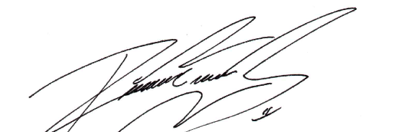

_____________________________
EDWIN RICARDO CUBILLOS BARBOSA
C.C. 14.297.680

